УДК ? . А.Г.Мальцев, В.С.Омельяненко, Е.В.Ульянова. Конструкционная надежность вальцовочного соединения трубного пучка кожухотрубных охладителей из высокопрочных титановых сплавов
Текст?
Ил.11. Библиогр. 16 назв.

А.Г. Мальцев, начальник сектора,
В.С. Омельяненко, инженер-конструктор 1-й категории,
Е.В. Ульянова, инженер-конструктор 2-й категории,
ЗАО «ЦНИИ СМ»,
контакт. тел. (812) 640 1051

КОНСТРУКЦИОННАЯ НАДЕЖНОСТЬ ВАЛЬЦОВОЧНОГО СОЕДИНЕНИЯ ТРУБНОГО ПУЧКА КОЖУХОТРУБНЫХ ОХЛАДИТЕЛЕЙ ИЗ ВЫСОКОПРОЧНЫХ ТИТАНОВЫХ СПЛАВОВ

Развальцовка – наиболее распространенный способ получения эффективного, прочного и герметичного соединения теплообменных труб с трубными решетками для обеспечения надежности и долговечности эксплуатации судовых кожухотрубных теплообменных аппаратов.
В настоящей статье рассмотрены основные подходы к способу соединения тонкостенных труб из высокопрочных титановых сплавов в толстых трубных решетках кожухотрубных охладителей методом вальцовочного соединения.
Методы развальцовки
При изготовлении теплообменных аппаратов одной из важнейших задач является закрепление теплообменных труб в отверстиях трубных решеток. Соединение труб с трубными решетками достигается в основном при помощи вальцовочных соединений – прочноплотных закреплений путем раздачи конца трубы до возникновения напряженного контакта между стенками трубы и отверстия трубной решетки.
Существует несколько основных методов развальцовки, каждый из которых имеет свои преимущества и недостатки:
– механическая развальцовка (роликовая) – подходит для большинства материалов (медь, латунь, нержавеющая сталь, титан), ее отличают высокая точность и повторяемость процесса, хорошая герметичность соединения, но требует выполнения тонкой настройки усилия и числа подходов;
– гидравлическая развальцовка – подходит для закрепления тонкостенных и хрупких труб небольших диаметров от 20 до 25 мм с толщиной стенки трубы более 4 мм, которые невозможно развальцевать роликовыми вальцовками, ее отличает высокая герметичность соединения за счет равномерного расширения и распределения давления, но требует применения дорогостоящего оборудования, представляет собой более сложный процесс по сравнению с механическим способом и менее эффективный для труб с высокой жесткостью;
– взрывная развальцовка (электрогидроимпульсный способ) – обеспечивает прочное соединение даже с трудно обрабатываемыми материалами (например, титан), позволяет выполнить развальцовку в труднодоступных местах; область применения ограничена из-за технологической сложности, связанной с использованием специализированного оборудования, требующего высокой квалификации оператора (большой риск повреждения трубы при ошибке расчета энергии взрыва); энергия взрывной волны не обеспечивает стабильного качества соединения, так как взрыв оказывает негативное воздействие на внутреннюю структуру трубы и часто приводит к появлению продольных трещин на внутренней поверхности закрепляемой трубы;
– терморазвальцовка (горячая раздача) – позволяет работать с твердыми и хрупкими материалами (например, керамикой), но требует предварительного нагрева, усложняющего процесс; высокий риск деформации трубной решетки при неравномерном нагреве.
Выбор метода развальцовки определяется назначением теплообменного аппарата и условиями его эксплуатации, зависит от материала труб и трубной решетки, диаметра и толщины стенок труб, толщины трубной решетки, требований к герметичности и прочности соединения, доступности оборудования.
Разработанные вальцовки делятся по сериям, каждая из которых предназначена для определенных видов труб, например, вальцовки серии:
– «Т» – с фиксированной глубиной вальцевания,
применяется для закрепления труб с внутренним диаметром от 6 до 11 мм;
– «СТ» – с фиксированной глубиной вальцевания, применяется для закрепления труб с внутренним диаметром от 6 до 11 мм за сварным швом;
– «РТ» – с регулируемой глубиной вальцевания,
применяется для закрепления труб с внутренним диаметром от 5,5 до 11,5 мм;
– «Р» – с регулируемой глубиной вальцевания,
применяется для закрепления труб с внутренним диаметром от 12 до 40 мм;
– «СРТ» – с регулируемой глубиной вальцевания,применяется для закреплениятруб с внутренним диаметром от 12 мм и более для развальцовки труб в толстых трубных решетках, когда глубины вальцевания вальцовок серии «Р» недостаточно;
«5Р» – пятироликовые с регулируемой глубиной вальцевания для развальцовки тонкостенных труб из нержавеющих и титановых сплавов;
«К» – крепежные с фиксированной глубиной вальцевания для развальцовки труб с внутренним диаметром от 15 до 100 мм;
«ВК» – для центровки и предварительного закрепления перед сваркой труб с внутренним диаметром от 6 до 53 мм;
«РО» – крепежно-отбуртовочные с фиксированной глубиной вальцевания для развальцовки и отбуртовки труб в отверстиях печных двойников (ретурбендов).
Вид основных распространенных вальцовок представлен на рис. 1.

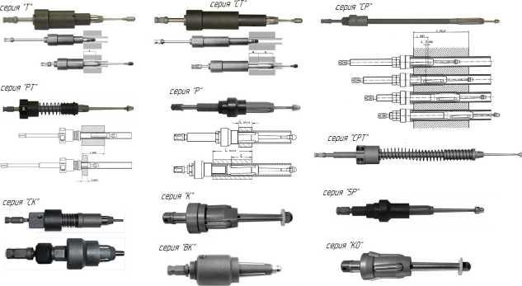
Рис. 1. Вид основных распространенных вальцовок

Одним из распространенных способов крепления труб в толстых трубных решетках после сварки является способ «пошаговой» развальцовки закрепляемых концов удлиненными регулируемыми вальцовками серии «СР», «РТ» и др. Развальцовка осуществляется последовательными отдельными «шагами» (поясами) с взаимным перекрытием поясов до 8 мм. Данный способ позволяет получать качественные соединения за счет контроля величины крутящего момента, но требует длительного процесса закрепления (на извлечение вальцовки из трубы, перенастройку вальцовки на другую глубину вальцевания каждого «пояса», остановку и переключение привода с прямого вращения на реверс). При этом, чем больше толщина трубной решетки, тем больше нужно выполнить «шагов», и тем больше непроизводительные затраты времени.
Наиболее близким техническим решением к пошаговому способу закрепления труб в трубной решетке является способ непрерывной развальцовки, который впервые был применен в середине 1960-х гг. при изготовлении теплообменных аппаратов с толстыми трубными решетками. При этом способе развальцовку трубы осуществляют за один проход инструмента на всю толщину трубной решетки [4]. Способ получил название ленточно-винтового, так как концы роликов в инструменте – труборасширителе – в процессе обкатывания трубы и его одновременного перемещения в осевом направлении оставляют на внутренней поверхности трубы след в виде узкой винтовой ленточки. Недостатком способа является низкая износостойкость корпуса и роликов труборасширителя, связанная с кинематической схемой передачи вращения, при которой вращение от привода роликам передается не веретеном, а корпусом труборасширителя, что требует увеличенного крутящего момента (по сравнению с классической цилиндрической вальцовкой более чем в 3 раза) и может привести к скручиванию корпуса в районе окон, а также к взаимному интенсивному износу роликов и боковых поверхностей окон корпуса.
В Санкт-Петербургском государственном морском техническом университете разработан комбинированный способ развальцовки труб в толстых трубчатых решетках с применением классической цилиндрической и конусной ленточно-винтовой вальцовок для закрепления труб в толстой трубной решетке непрерывным способом. Позволяет быстро и с хорошим качеством развальцевать трубу на всю толщину трубной решетки за один проход с применением ленточновинтовой конусной вальцовки «ЛВК». Общий вид вальцовок серии «ЛВК» представлен на рис. 2:

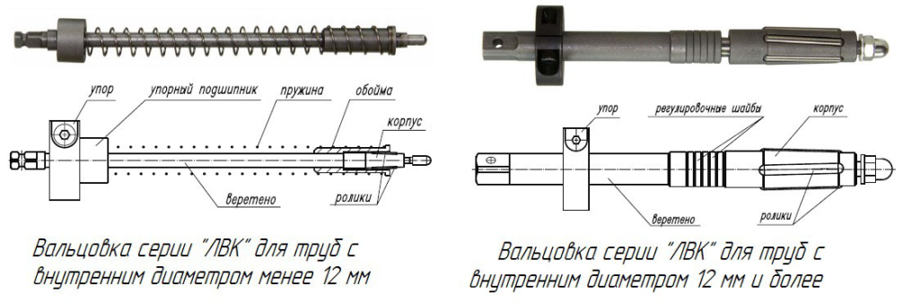
Рис.2. Общий вид вальцовок серии «ЛВК»

Эмпирический коэффициент вальцуемости трубы – это параметр, характеризующий способность трубы подвергаться процессу вальцовки (радиальной деформации) без образования дефектов, таких как трещины, гофры или смятие. Опытным путем при механических ограничениях материалов труб установлено, что механической развальцовке роликовыми вальцовками практически не поддаются трубы при отношении внутреннего диаметра трубы к наружному менее 0,65 – найденный минимальный порог, гарантирующий, что труба не разрушается при вальцовке.
Стандартные роликовые вальцовки рассчитаны на применение при эмпирическом коэффициенте вальцуемости труб от 0,66 и более. Это связано с механическими ограничениями процесса развальцовки, когда при меньшем коэффициенте вальцуемости требуются значительные усилия для пластической деформации стенки трубы.
Комбинированное соединение из высокопрочных титановых сплавов
В настоящее время в теплообменных аппаратах с толстыми трубными решетками применяется комбинированное соединение с предварительной развальцовкой концов труб на конус, сваркой концов труб с трубной решеткой и последующей радиальной раздачей труб на всю толщину трубной решетки.
С учетом применения новых материалов и повышенных требований к оборудованию, несмотря на разнообразие существующих методов соединения теплообменных труб с трубными решетками, выбор оптимального способа вальцовочного соединения зависит от технических требований и условий эксплуатации судовых кожухотрубных теплообменных аппаратов.
Для новых судовых кожухотрубных аппаратов с повышенными прочностными параметрами и минимальными массогабаритными характеристиками чаще всего применяют титановые особо прочные сплавы. К вальцовочным соединениям в судовых теплообменных аппаратах предъявляются высокие требования, так как нарушение плотности отдельных соединений может привести к аварийному состоянию всего агрегата. Подбор материалов теплообменных труб и трубных решеток ведется с учетом обеспечения необходимых прочности и плотности при удовлетворительной вальцуемости и достаточной коррозионной стойкости пары труба–решетка. При выборе материалов необходимо учитывать, что предел текучести материала труб не должен быть больше предела текучести материала трубной решетки. Например, при выборе трубной решетки из титанового сплава ПТ-3В (ГОСТ 19807), изготовленной по ОСТ В5Р.9325, с пределом текучести для плит а_{т} = 630 МПа следует использовать теплообменные трубки из титанового сплава ПТ-7М (ГОСТ 19807), изготовленные по ТУ 14-3-820, с пределом текучести а_{т} = 490 МПа (при одинаковой температуре наружного воздуха).
Применение теплообменных труб из титанового сплава ПТ-7М с наружным диаметром 10 мм и толщиной стенки 1,5 мм или 2,0 мм в судовых кожухотрубных теплообменных аппаратах позволяет разместить наибольшее количество труб в трубном пучке и обеспечить требуемую мощность теплообмена при минимальных массогабаритных параметрах теплообменного аппарата. Сложность соединения таких труб с трубной решеткой обусловлено высокой прочностью, пластичностью материала; относится к трудно вальцуемым и «невальцуемым»: при толщине стенки 1,5 мм эмпирический коэффициент вальцуемости труб – 0,7 (близко к граничному значению 0,66), при 2,0 мм – коэффициент 0,6 (менее 0,66).
Основными показателями качества вальцовочного соединения являются прочность и герметичность. На качество соединения влияют следующие технологические факторы:
– величина исходного зазора перед развальцовкой в соединениях;
– степень развальцовки (утонения стенки трубы);
– длина вальцовочного пояса;
– чистота обработки отверстий в трубной решетке;
– точность диаметра отверстий в трубной решетке под трубу.
От степени развальцовки зависит качество вальцовочного соединения – основной контрольный параметр при развальцовке соединений, которому при проведении работ уделяется особое внимание.
Длина пояса вальцовки (участка развальцовки) существенно влияет на устойчивость (усилие выпрессовки) трубы. Исследования показали, что увеличение плотности происходит только первые 30 мм вальцовочного пояса, последующее увеличение глубины оказывает влияние лишь на усилие выпрессовки. Оптимальный диапазон развальцовки – от 20 до 90 мм. По мере приближения глубины вальцовочного пояса к 100 мм его эффективность и, следовательно, увеличение усилия выпрессовки резко снижаются.
С увеличением исходного зазора между трубой и трубной решеткой резко снижаются прочность и плотность соединения. При этом увеличивается сложность центровки трубы в отверстии трубной доски. Отклонение диаметра отверстий в трубной решетке от номинального значения увеличивает нестабильность соединения. Причиной этого служит приобретаемый в процессе вальцовки наклеп, сопровождающийся повышением упругости материала трубы и отставанием трубы от стенок отверстия. Необходимо применять минимально допустимый зазор, исходя из характеристик выбранной трубы, обеспечивающий сборку изделия в целом.
Чистота обработки отверстий трубной решетки напрямую влияет на герметичность и прочность соединения. Параметры шероховатости Rа (среднее арифметическое отклонение профиля) и Rz (высота неровностей по десяти точкам) устанавливаются в зависимости от класса точности и вида соединений (вальцовочное или комбинированное). Параметр Rа использовать предпочтительнее как наиболее удобный для измерения профилометрами. Параметр Rz нормируется, когда прямой контроль параметра Rа с помощью профилометров или образцов сравнения невозможен, например, для имеющих сложную или малые размеры поверхностей (режущие кромки инструментов).
Для судовых кожухотрубных теплообменных аппаратов в основном устанавливается качество обработки, обеспечивающее баланс между герметичностью и прочностью с указанием значения Rа = 3,2 мкм. Для увеличения герметичности следует повышать чистоту обработки Ra до 1,6 мкм или до 0,8 мкм. Повышение чистоты обработки повлечет за собой уменьшение прочности соединения и, наоборот, для повышения прочности необходимо понижать чистоту обработки до Ra = 6,3 мкм ценой уменьшения герметичности соединения.
В рамках выполнения проектных работ для определения оптимальных параметров вальцовки соединения труба–трубная решетка из титановых сплавов (труба ПТ-7М, решетка ПТ-3В) разработаны чертежи оснастки и тестовых макетных образцов, программа и методика испытаний. Изготовление макетных образцов и совместные с ЗАО «ЦНИИ СМ» испытания проведены на базе ПАО «Пролетарский завод».
Для испытаний были взяты однотрубные и многотрубные макетные образцы соединения труба–трубная решетка с параметрами:
- величина зазора между трубой и трубной решеткой – 0,2 мм, 0,3 мм и 0,4 мм с предельным отклонением ±0,005 мм;
- глубина вальцовки – (40 ± 2) мм, (60 ± 2) мм, (75 ± 2) мм;
- степень развальцовки (радиальной деформации) – 5 , 10 и 12 %.
Для центровки и предварительного закрепления перед сваркой труб использовались вальцовки ВК-6, выполнена развальцовка соединений труб с трубной решеткой стандартными вальцовками РТ-6 и ЛВК-6. Перед проведением развальцовки проводились замеры наружного и внутреннего диаметра труб и отверстий в трубной решетке, наружного и внутреннего диаметра вальцуемых труб. После развальцовки делались замеры глубины вальцевания и внутренних диаметров труб. Измерения выполнялись нутромером индикаторным НИ 6-10 (ГОСТ 9244–75), цена деления – 0,001 мм, микрометром МК-25 (ГОСТ 6507–90), цена деления – 0,01 мм и штангенциркулем ШЦ-125 (ГОСТ 166–89), цена деления – 0,05 мм.
Степень деформации (развальцовки) определяется в процентах по формуле

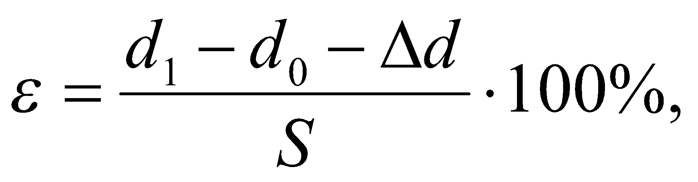

где d₀ – внутренний диаметр трубы до развальцовки, мм; d₁ – внутренний диаметр трубы после развальцовки; Δd – зазор между диаметром отверстия в трубной решетке и наружным диаметром трубы до развальцовки:
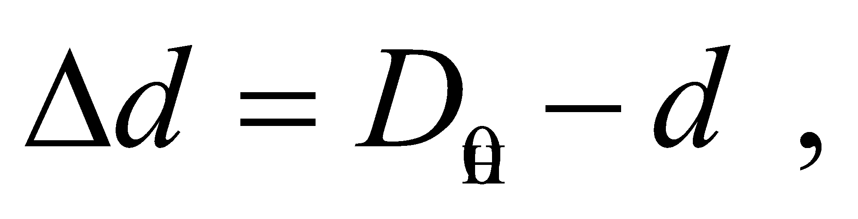
Здесь D₀ – диаметр отверстия в трубной решетке, мм; d_{н} – наружный диаметр трубы до развальцовки, мм.
После проведения развальцовки макетные образцы выдерживали в течение 10 дней для прохождения релаксационных процессов. Перед проведением гидравлических испытаний свободные концы труб макетных образцов предварительно заваривали. Сварка концов труб с трубной решеткой без присадочной проволоки методом оплавления неэффективна и показывает нестабильные результаты. Сварку с присадочной проволокой необходимо проводить строго после закрепления трубы с помощью конической или цилиндрической вальцовки. Данная вальцовка является предварительной, центрирует и закрепляет трубу в трубной доске.
Оптимальная величина выступа концов труб за поверхностью трубной решетки для соединений сваркой должна находиться в интервале от 0,5 до 1,5 толщины теплообменной трубы, если иное не указано в конструкторской документации, глубина от поверхности трубной решетки предварительной развальцовки концов труб конической или цилиндрической вальцовкой – от 3 до 10 мм с минимальным натягом (касание труб к решетке без деформации кромок отверстий).

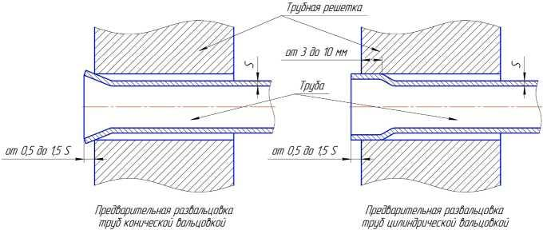
На рис. 3 представлена схема предварительного закрепления перед сваркой труб. Вид сварных швов без и с разделкой кромок трубной решетки – на рис. 4.

Рис. 3. Схема предварительного закрепления перед сваркой труб
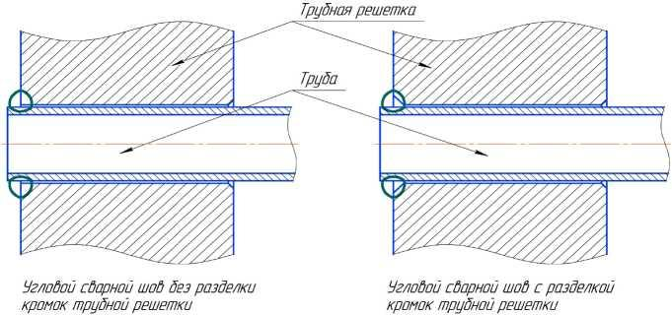
Рис. 4. Вид сварных швов без разделки кромок трубной решетки и с разделкой

По экспериментальным данным Научно-исследовательской технологической лаборатории ( НИТЛ) при Санкт-Петербургском государственном морском техническом университете одной стандартной вальцовки РТ-6 или ЛВК-6 для вальцуемой трубы из титанового сплава ВТ1-0 в среднем хватает на 40 соединений. На вальцуемой трубе диаметром 10 мм с толщиной стенки 2 мм из титанового сплава ПТ-7М с применением смазочно-охлаждающей жидкости одна стандартная вальцовка РТ-6 позволяет выполнить в среднем 10 поясов по 13 мм. Без применения смазочно-охлаждающей жидкости срок работы вальцовок РТ-6 сокращается в 2 – 3 раза.
При поэтапной развальцовке соединений с перенастройкой вальцовок РТ-6 на готовом соединении появляются пояски вальцовки с образованием разуплотненных областей между поясами (рис. 5), снижающих плотность вальцовочного соединения.
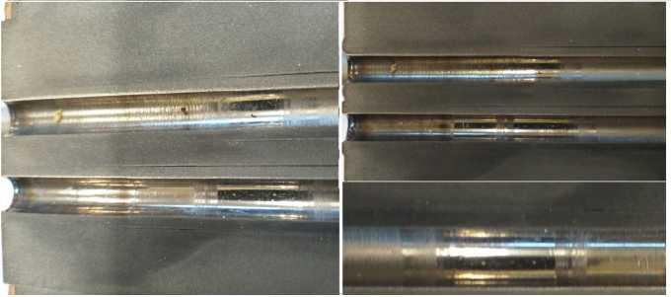
Рис. 5. Пояски вальцовки на соединении после перенастройки вальцовки РТ-6

Применение стандартной вальцовки ЛВК-6 позволяет вальцевать трубу сразу на всю глубину соединения с трубной решеткой без поясов вальцовки и без необходимости сложной настройки комплекта вальцовок РТ-6 на каждый пояс, требующей высокой квалификации. Это позволяет ускорить работу и в несколько раз уменьшить расходы на оснастку для изготовления кожухотрубного теплообменного аппарата. Для охлаждения инструмента необходимо также применение смазочно-охлаждающей жидкости.
Вследствие неэффективности стандартных вальцовок совместно c НИТЛ была модифицирована вальцовка ЛВК-6 путем замены конусных роликов на цилиндрические и увеличения числа роликов с четырех до пяти – вальцовка 5ЛВК-6 с повышенной прочностью роликов.
Конусные ролики в ЛВК-6 вследствие своего малого размера невозможно должным образом отполировать, поэтому поверхности обрабатывают путем галтовки. Технология полировки цилиндрических роликов малых размеров освоена давно и применяется для изготовления игольчатых подшипников. Разработанная модификация 5ЛВК-6 позволяет увеличить срок службы вальцовки на 20%, а применение изготовленных по ГОСТ 6870–81 цилиндрических роликов при серийном производстве вальцовок уменьшает стоимость затрат. Применение вальцовок 5ЛВК-6 повышает качество вальцовочного соединения и позволяет увеличить количество соединений, выполняемых одной вальцовкой.
На рис. 6 представлен общий вид разработанной вальцовки 5ЛВК-6.

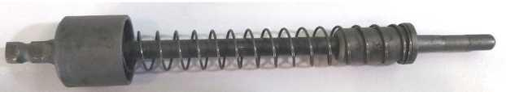
Рис. 6. Общий вид разработанной вальцовки 5ЛВК-6

На рис. 7 представлены фотографии однотрубных макетных образцов соединения труба-трубная решетка, на рис. 8 – многотрубных.

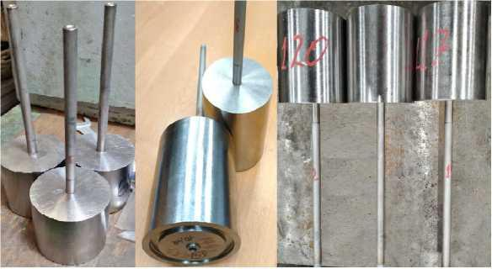
Рис. 7. Однотрубные макетные образцы соединения труба–трубная решетка

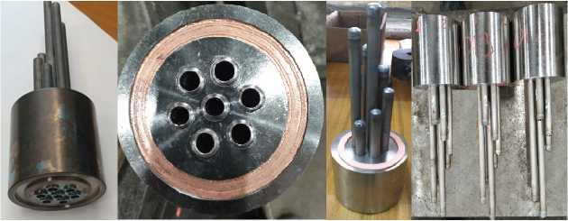
Рис. 8. Многотрубные макетные образцы соединения труба–трубная решетка

Схема стенда для проведения гидравлических испытаний макетных образцов приведена на рис. 9. Заваренные с одной стороны трубки предварительно заполняются испытательной жидкостью, испытательное давление создается в полости экспериментальной установки.
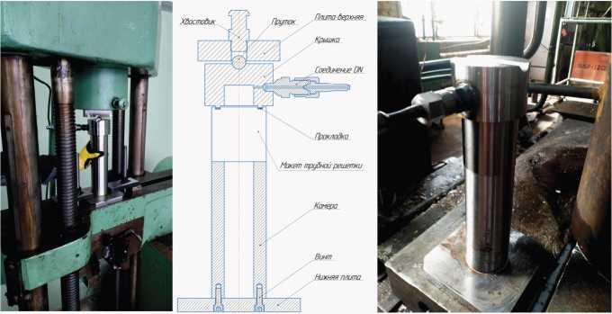
Рис. 9. Стенд для проведения гидравлических испытаний макетных образцов

На макетных образцах также проводились механические испытания выпрессовки трубы из трубной решетки на разрывной машине ГМЗ-50ТС (рис. 10). Измерения значений усилия выпрессовки при этом проводились в момент страгивания трубы в трубной решетке.
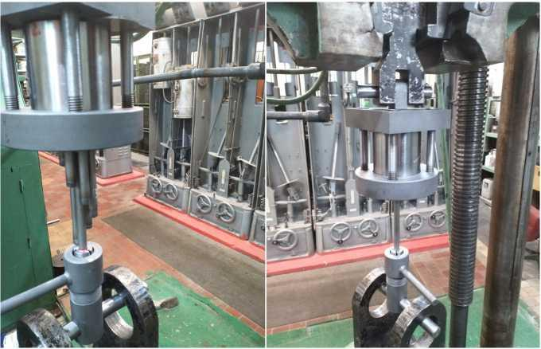
Рис. 10. Проведение механических испытаний макетных образцов

Чистота сопрягаемых поверхностей трубы и трубной решетки существенно влияет на качество вальцовочного соединения. Установлено, что грубая обработка поверхностей повышает прочность соединения в связи с возрастанием коэффициента трения, но одновременно снижает плотность соединения (особенно при наличии продольных и наклонных рисок) вследствие трудности заполнения пластически деформируемым металлом трубы неровностей на поверхности отверстия в трубной решетке.
По результатам испытаний установлено, что с увеличением исходного зазора между трубой и трубной решеткой при сохранении степени деформации плотность и прочность соединений снижаются из-за уменьшения полезной деформации. При этом увеличивается сложность центровки трубы в отверстии трубной решетки.
Недостаточная глубина вальцевания так же, как и недостаточная степень развальцовки, понижает прочность и плотность вальцовочного соединения.
Для проведения металлографических исследований макетные образцы соединений труба–трубная решетка разрезались в осевом направлении электроискровой резкой и передавались в НИЦ «Курчатовский институт»–ЦНИИ КМ «Прометей». При визуальном осмотре продольного сечения зоны вальцовки в разрезе не выявлено механических повреждений, трещин, задиров, несплошностей и др., хорошо видна зона окончания вальцевания и спиральные следы от вальцовочного инструмента (рис. 11).
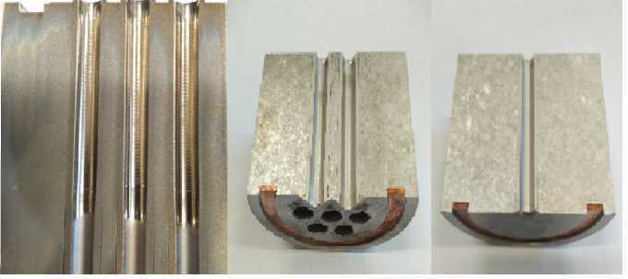
Рис. 11. Продольный разрез макетных образцов

Проведенные циклические испытания показали, что макетные образцы выдерживают 1000 циклов нагружения давлением выше 110 МПа, которое создавалось при помощи гидравлического ручного насоса сверхвысокого давления ATW 2800 и ATW 4000.
Выявленные в результате металлографических исследований дефекты прилегания внешней поверхности трубы к поверхности отверстия трубной доски являются следствием механической обработки сопрягаемых поверхностей. На результаты гидравлических и циклических испытаний наличие данных дефектов не повлияло.
Заключение
Результаты выполненной работы показали, что разработанная технология развальцовки толстостенных теплообменных труб с маленьким проходным сечением из титанового сплава ПТ-7М в толстой трубной решетке из титанового сплава ПТ-3В с повышенными прочностными характеристиками позволяет изготовлять охладители сверхвысокого давления. Определены оптимальный зазор между трубой и трубной решеткой, степень деформации и глубина вальцовки, разработан вальцовочный инструмент.
Технология имеет огромный потенциал использования при создании современного надежного теплообменного оборудования для различных судовых систем и в энергетике. Проведенный анализ существующих способов развальцовки теплообменных труб в трубной решетке теплообменных аппаратов подтверждает научную целесообразность продолжения и расширения данных работ.

Литература
- Луковкин А.И., Семенов В.А. Технология закрепления труб в теплообменных аппаратах и котлах методом взрыва. – Л.: Знание, 1968.
- Мазуровский Б.Я., Козловский В С., Бунеева В.В. Электрогидравлическая развальцовка труб в трубных решетках теплообменных аппаратов//Технология судостроения. – 1973. – № 8.
- Юзик С.И. Развальцовка труб в судовых теплообменных аппаратах. – Л.: Судостроение, 1978.
- Юзик С.И. Ленточно-винтовой метод развальцовки труб //Технология судостроения. – 1966. – № 7,
- Каган В.Л. Развальцовочный инструмент. –Волгоград: Альянс, 2006.
- Каган В.Л., Богородский И.Г., Штуркин Д.В., Богородский И.И. Ремонт кожухотрубчатых теплообменников. Технологические рекомендации и средства производства. – Волгоград: Панорама, 2009.
- Мартин П.В. Факторы, влияющие на целостность соединения трубы с трубной решеткой. – IASMiRT, 1991.
- ГОСТ Р 55601–2013. Аппараты теплообменные и аппараты воздушного охлаждения. Крепление труб в трубных решетках. Общие технические требования.
- ГОСТ 6870–81. Подшипники качения. Ролики игольчатые. Технические условия.
- ГОСТ 19807–91. Титан и сплавы титановые деформируемые.
- ГОСТ 2789–73. Шероховатость поверхности. Параметры и характеристики.
- ОСТ 5Р.95055–2011. Сварка сплавов типа ПТ-3В и 5В. Типовой технологический процесс.
- ОСТ В5Р.95118–2001. Соединения сварные конструкций из сплавов типа ПТ-3В и 5В. Правила приемки и методы контроля,ч. 1.
- ОСТ 26-17-01–83 (переиздан в 2007 г.) Аппараты теплообменные и аппараты воздушного охлаждения стандартные. Технические требования к развальцовке труб с ограничением крутящего момента.
- ОСТ 26-02-1015–85 (переиздан в 2007 г.) Крепление труб в трубных решетках.
- ТУ 14-3-820–79. Трубы бесшовные холодно-деформированные из титановых сплавов.

